轴对称 总复习
【知识梳理】
1、轴对称图形相对一个图形的对称而言；轴对称是关于直线对称的两个图形而言。
2、轴对称的性质：
①轴对称图形的对称轴是任何一对对应点所连线段的垂直平分线；
②如果两个图形关于某条直线对称，那么对称轴是任何一对对应点所连的线段的垂直平分线；
3、线段的垂直平分线：
①性质定理： ②判定定理：
拓展：三角形三条边的垂直平分线的交点到三个顶点的距离相等
4、角的角平分线：
①性质定理： ②判定定理：
拓展：三角形三个角的角平分线的交点到三条边的距离相等。
5、等腰三角形：
①性质定理：
等边对等角；三线合一。
②判断定理：等角对等边。
6、等边三角形：
①性质定理：
拓展：等边三角形每条边都能运用三线合一这性质。
②判断定理：
⑴三条边都相等的三角形是等边三角形；
⑵三个角都相等的三角形是等边三角形；有两个角是60°的三角形是等边三角形；
⑶有一个角是60°的等腰三角形是等边三角形。
7、直角三角形推论：
⑴直角三角形中，如果有一个锐角是30°，那么它所对的直角边等于斜边的一半。
⑵直角三角形中，斜边上的中线等于斜边的一半。
拓展：直角三角形常用面积法求斜边上的高。

【例题精讲】
题型一：线段的轴对称
例1：如图，在△ABC中，DE是AC的垂直平分线．
(1)若AC＝6，△ABD的周长是13，则△ABC的周长是_______；
(2)若△ABC的周长是30，△ABD的周长是25，则AC＝_______．
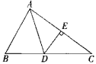

变式：如图，在△ABC中，边AB、AC的垂直平分线分别交BC于点E、点D.
(1)若BC＝8，则△ADE的周长是_______；
(2) 若∠BAC=110°，那么∠EAD＝______
(3) 若∠EAD=100°，那么∠BAC＝______
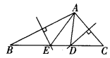

题型二：角的轴对称
例2：如图，在△ABC中，∠C=90°，AD平分∠BAC.
(1)若CD=5，则点D到AB的距离为 .
(2) 若BD：DC=3：2，点D到AB的距离为6，则BC的长是 .
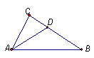

变式：如图，OP平分∠AOB，PAOA，PBOB，垂足分别为A、B．
下列结论中，不一定成立的是 ( )
A．PA=PB B．PO平分∠APB
C．OA=OB D．AB垂直平分OP
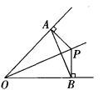

题型三：作图题
例3:请你先在图的BC上找一点P，使点P到AB、AC的距离相等，再在射线AP上找一点Q，使QB=QC．
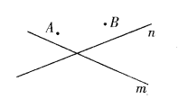

例4:如图，求作点P，使点P同时满足：①PA=PB；②到直线m，n的距离相等．

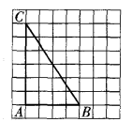

题型四：等腰三角形
例5：（1）等腰三角形的一边长为5，另一边长为11，则该等腰三角形的周长为
（2）等腰三角形的两边长分别为4、5.则该等腰三角形的周长为
（3）已知等腰三角形的一个外角为100°，则这个等腰三角形的顶角为__________．
（4）等腰△ABC中，若∠A=30°，则∠B=
变式：(1)如图①，在Rt△ABC中，若AB=AC，AD=AE，∠BAD=40°,则∠EDC=_______．
(2)如图②，∠ACB=90°,E、F为AB上的点，AE=AC，BC=BF，则∠ECF=___ __．
(3)如图③， AB=AC=DC，且BD=AD，则∠B=___ __．
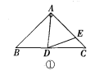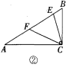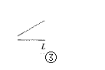

例6：如图，∠ABC、∠ACB的平分线相交于点F，过点F作DE∥BC，交AB于点D，交AC于点E．
试说明BD＋EC＝DE．
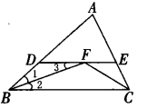

例7：如图，已知AB=AC，AD=AE．求证：BD=CE．

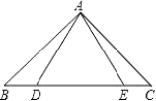

题型五：等边三角形
例8：(1)如图①，在等边三角形ABC中，BD＝CE，AD与BE相交于点P，则∠APE=____．
(2)如图②，正方形ABCD，△EAD为等边三角形，则∠EBC＝_______．
(3)如图③，已知等边△ABC，AC=AD,且AC⊥AD，垂足为A，则∠BEC＝_______．
例9：如图，C为线段AE上一动点(点C不与点A、E重合)，在AE的同侧分别作等边△ABC和等边△CDE，AD与BE相交于点O，AD与BC相交于点P，BE与CD相交于点Q，连接PQ．下列五个结论：①AD=BE；②PQ∥AE；③AP=BQ；④DE=DP；⑤∠AOB=60°，其中恒成立的有__________(填序号)．

例10：如图，△ABC是等边三角形，D是AB边上的一点，以CD为边作等边三角形CDE，使点E、A在直线DC的同侧，连接AE．
求证：AE∥BC．
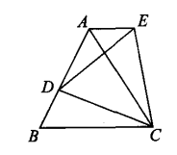

题型六：等边三角形
例11：(1)在Rt△ABC中，∠C=90°，CD是斜边AB的中线，且CD=4 cm，则AB=_______．
(2)在Rt△ABC中，∠C=90°，∠B=30°，AB=8，则AC=_______．
(3)在Rt△ABC中，∠C=90°，AC=8，BC=6，则AB边上的高CD= ．
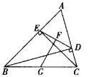
例12：如图，在△ABC中，BD、CE是高，G、F分别是BC、DE的中点，连接GF，求证： GF⊥DE．
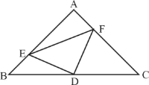

【课堂练习】
1.画图、证明：如图，∠AOB=90°，点C、D分别在OA、OB上．
（1）尺规作图（不写作法，保留作图痕迹）：作∠AOB的平分线OP；作线段CD的垂直平分线EF，分别与CD、OP相交于E、F；连接OE、CF、DF．
（2）在所画图中，
①线段OE与CD之间有怎样的数量关系，并说明理由．
②求证：△CDF为等腰直角三角形
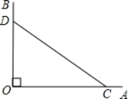

2.如图，设∠BAC=θ（0°＜θ＜90°）.现把小棒依次摆放在两射线之间，并使小棒两端分别落在射线AB，AC上.从点A₁开始，用等长的小棒依次向右摆放，其中A₁A₂为第一根小棒，且A₁A₂=AA₁ .
(1)小棒能无限摆下去吗？答： .(填“能”或“不能”)
(2)若已经摆放了3根小棒，则θ₁ =___________，θ₂ =__________，θ₃=__________；（用含θ的式子表示）
(3)若只能摆放4根小棒，求θ的范围.
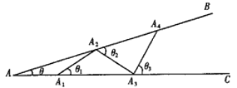

3.如图，△ABC中，AB=AC，∠BAC=54°，∠BAC的平分线与AB的垂直平分线交于点O，将∠C沿EF（E在BC上，F在AC上）折叠，点C与点O恰好重合，则∠OEC为 _______．
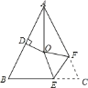

4.若直角三角形斜边上的高和中线分别为10 cm、12 cm，则它的面积为__________cm²．

5.如图，某市把一块形状为直角三角形的废地开辟为生物园，∠ACB=90º．AC=80 m．BC=60 m．
(1)若入口E在边AB上，且与A、B距离相等，求从人口E到出口C的最短路线的长；
(2)若线段CD是一条水渠，且点D在AB边上，已知水渠造价约为10元／m，则点D在距点A多远处，此水渠的造价最低?最低造价是多少?
